"Проектирование информационных систем"
ЛАБОРАТОРНАЯ РАБОТА №2
Тема: Построение функциональной модели IDEF0
Цель: Изучение основ методологии структурного моделирования IDEF. Ознакомление с функциональным моделированием на основе методологии IDEF0, получение навыков по применению IDEF0 для построения функциональных моделей на основании требований к информационной системе.
- Теоретические вопросы подготовки к лабораторной работе:
  - В чем основная сущность структурного подхода?
  - Дайте расшифровку терминам DFD, IDEF и SADT.
  - Какие модели строятся с помощью IDEF методологий?
  - Укажите базовые принципы моделирования в IDEF0.
  - В каких случаях целесообразно применять построение модели «как есть», а в каких – «как будет» ?
- Методические указания по выполнению практического задания:
  - | Изучить литературу, конспект лекций и предлагаемый теоретический материал.
  - | Выделить функциональные требования к информационной системы по индивидуальному заданию (по вариантам из Лабораторной работы № 1).
  - | На основании требований самостоятельно построить функциональную модель IDEF0, которая должна включать минимум 2 (два) уровня:
      - бизнес-функция - контекстная диаграмма;
      - модель окружения – диаграмма 1-го уровня декомпозиции (A0).
  - | Проверить соответствие функциональной модели следующим критериям:
    - все заявленные к системе основные требования отражены в модели (при необходимости описывается несколько бизнес-функций);
    - каждой функции в описании системы соответствует минимум один функциональный блок;
    - модель окружения содержит не менее 4 (четырех) функциональных блоков;
    - четко отражены основные потоки данных и правила их движения.
  - | Оформить отчет.

- Требования к оформлению отчета:
  - | Обязательно наличие титульного листа, на котором должно быть указано
      - Название организации (учебного заведения);
      - Название дисциплины;
      - Автор работы (ФИО и группа);
      - Тема и цель работы.
  - | Содержание отчета должно включать:
      - Постановку задачи (описание функциональных требований);
      - Описание программных средств; • Описание практического задания.
  - | Описание программных средств должно содержать краткую информацию о приложениях, в которых выполнялось проектирование и построение моделей (название, версия, разработчик, адрес загрузки, режим использования, доступность на каких платформах, с какими моделями работает и т.д.).
  - | Описание практического задания должно обязательно содержать схемы всех полученных уровней функциональной модели, а также включать описание функциональных блоков и потоков данных.

- Список ссылок:
  - Тепляков, А. А. Проектирование информационных систем : пособие для студ. вузов / А. А. Тепляков ; Академия управления при Президенте РБ. – Минск : Академия управления при Президенте РБ, 2010. – 220 с.
  - Коцюба, И. Ю. Основы проектирования информационных систем [Электрон. ресурс] : учеб. пособие / И. Ю. Коцюба, А. В. Чунаев, А. Н. Шиков. – СПб.: ИТМО, 2015. – 206 с.
  - Черемных, С. В. Моделирование и анализ систем. IDEF-технологии: практикум / С. В. Черемных, И. О. Семенов, B. C. Ручкин. - М.: Финансы и статистика, 2006. – 192 с.
  - Вендров, А. М. Проектирование программного обеспечения экономических информационных систем: учебник / А. М. Вендров. – 2-е изд., перераб. и доп. – М. : Финансы и статистика, 2006. – 544 с.
  - Чувахин В.А. Описание отдельных концепций IDEF0 // Сайт
“Корпоративный менеджмент” – www.cfin.ru/chuvakhin/idef0-r.shtml
  - IDEF Family of Methods (Электронный документ) URL:
https://www.idef.com/idefo-function_modeling_method/
  - MS Visio. Создание схемы IDEF0 / © Microsoft (Электронный документ)
URL: https://support.microsoft.com/ru-ru/topic/создание-схемы-idef0-ea7a9289-
96e0-4df8-bb26-a62ea86417fc?omkt=ru-RU

ПРИЛОЖЕНИЕ А.
ОСНОВНЫЕ ПОНЯТИЯ МЕТОДОЛОГИИ ПРОЕКТИРОВАНИЯ IDEF0.

IDEF0 (Integrated Definition Function Modeling) – методология функционального моделирования. В основе IDEF0 методологии лежит понятие блока, который отображает некоторую бизнес-функцию.
Четыре стороны блока имеют разную роль:
левая сторона имеет значение "входа", правая - "выхода", верхняя - "управления", нижняя - "механизма" (рис. А.1).
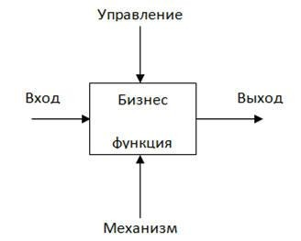
Рис. А.1. Функциональный блок

Взаимодействие между функциями в IDEF0 представляется в виде дуги, которая отображает поток данных или материалов, поступающий с выхода одной функции на вход другой. В зависимости от того, с какой стороной блока связан поток, его называют соответственно "входным", "выходным", "управляющим".

В IDEF0 реализованы три базовых принципа моделирования процессов:
Принцип функциональной декомпозиции представляет собой способ моделирования типовой ситуации, когда любое действие, операция, функция могут быть разбиты (декомпозированы) на более простые действия, операции, функции. Т.е., сложная бизнесфункция может быть представлена в виде совокупности элементарных функций. Представляя функции графически, в виде блоков, можно «заглянуть внутрь» блока и детально рассмотреть ее структуру и состав (рис. А.2).
Принцип ограничения сложности. При работе с IDEF0 диаграммами существенным является условие их разборчивости и удобочитаемости. Суть принципа ограничения сложности состоит в том, что количество блоков на диаграмме должно быть не менее двух и не более шести. Практика показывает, что соблюдение этого принципа приводит к тому, что функциональные процессы, представленные в виде IDEF0 модели, хорошо структурированы, понятны и легко поддаются анализу.
Принцип контекстной диаграммы. Моделирование делового процесса начинается с построения контекстной диаграммы. На этой диаграмме отображается только один блок – главная бизнес-функция моделируемой системы. Если речь идет о моделировании целого предприятия, то главная бизнес-функция не может быть сформулирована как, например, "продавать продукцию".
Главная бизнес-функция системы – это "миссия" системы, ее значение в окружающем мире. Нельзя правильно сформулировать главную функцию предприятия, не имея представления о его стратегии. При определении главной бизнес-функции необходимо всегда иметь в виду цель моделирования и точку зрения на модель.
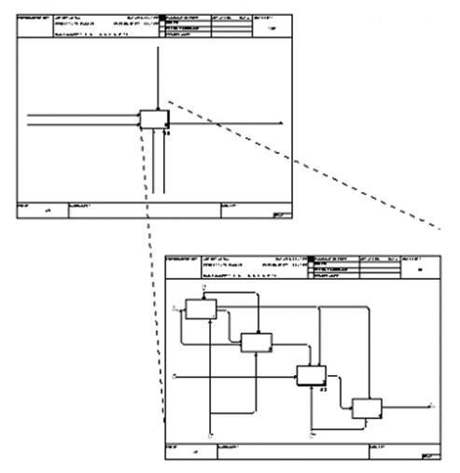
Рис. А.2. Декомпозиция функционального блока

Контекстная диаграмма в функциональной модели еще "фиксирует" границы моделируемой бизнес-системы, определяя то, как моделируемая система взаимодействует со своим окружением. Это достигается за счет описания дуг, соединенных с блоком, представляющим главную бизнес-функцию.

ПРИМЕР ПОСТРОЕНИЯ IDEF0:
На рис. А.3 и рис. А.4 представлен пример построения функциональной диаграммы, описывающей изготовление изделия.
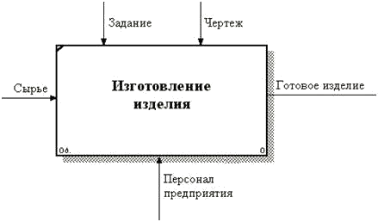
Рис. А.3. Контекстная диаграмма

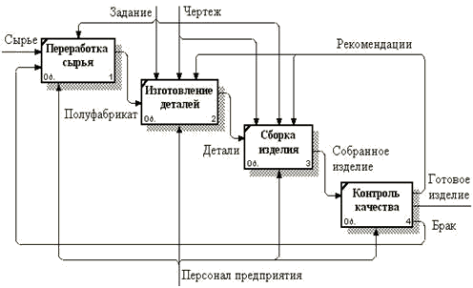

ГОСТ

Рис. А.4. Диаграмма первого уровня декомпозиции

ПРИМЕНЕНИЕ IDEF0.

Существует два ключевых подхода к построению функциональной модели: построение “как есть” и построение “как будет”.
Построение модели “как есть”. Обследование предприятия является обязательной частью любого проекта создания или развития корпоративной информационной системы. Построение функциональной модели “как есть” позволяет четко зафиксировать, какие деловые процессы осуществляются на предприятии, какие информационные объекты используются при выполнении деловых процессов и отдельных операций. Модель “как есть” является отправной точкой для анализа потребностей предприятия, выявления проблем и "узких" мест и разработки проекта совершенствования деловых процессов.
Построение модели “как будет”. Создание и внедрение корпоративной информационной системы приводит к изменению условий выполнения отдельных операций, структуры деловых процессов и предприятия в целом. Это приводит к необходимости изменения системы бизнес-правил, используемых на предприятии, модификации должностных инструкций сотрудников. Модель “как будет” позволяет уже на стадии проектирования будущей информационной системы определить эти изменения. Применение функциональной модели “как будет” позволяет не только сократить сроки внедрения информационной системы, но также снизить риски, связанные с невосприимчивостью персонала к информационным технологиям.

